**Tampilan Awal Menu Pilihan**

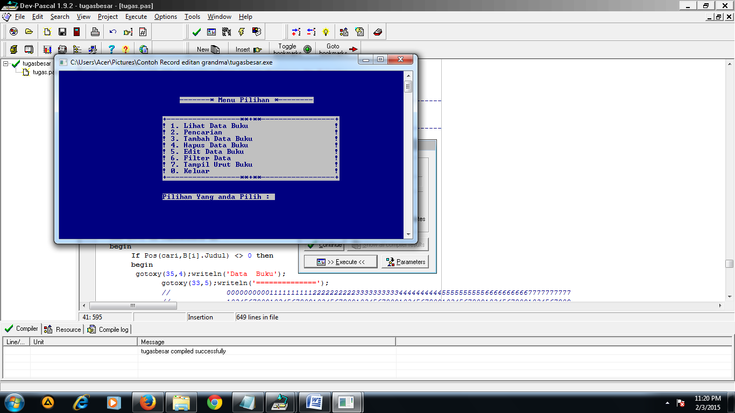

1. **Salah Memasukkan Validasi Pada Menu Pilihan**

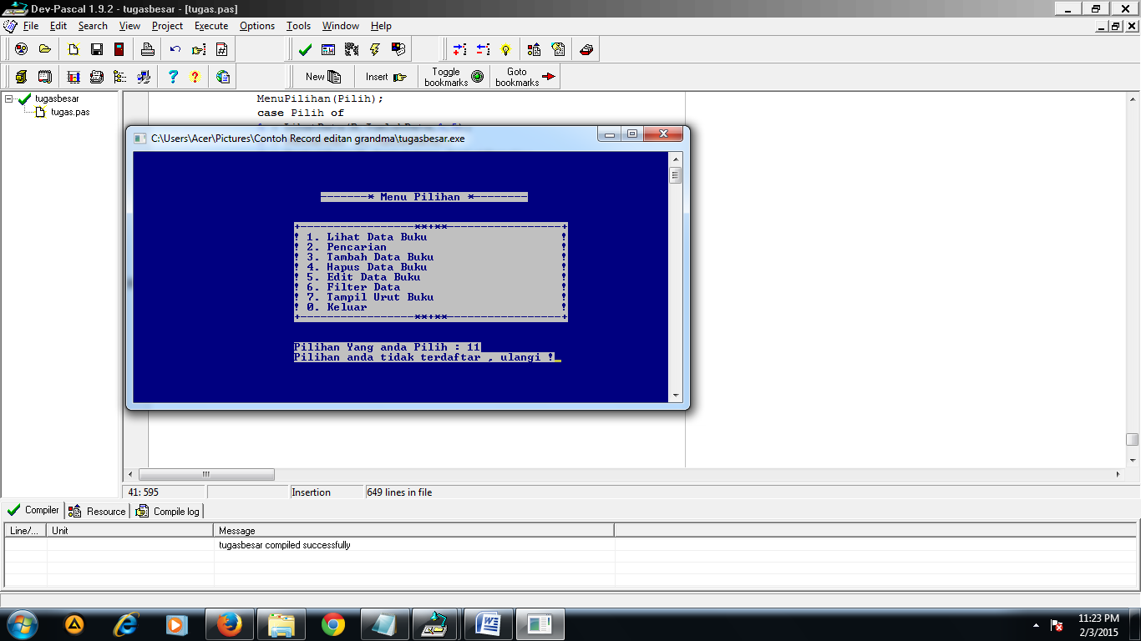

1. **Tambah Data**

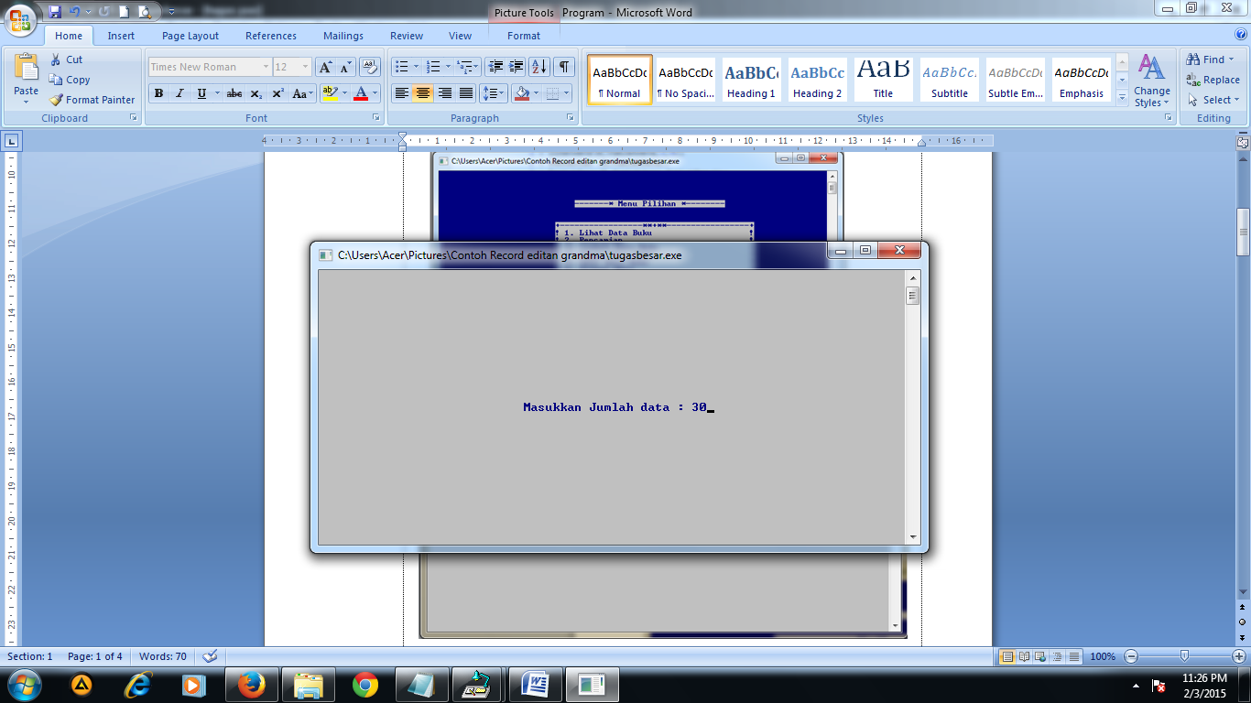

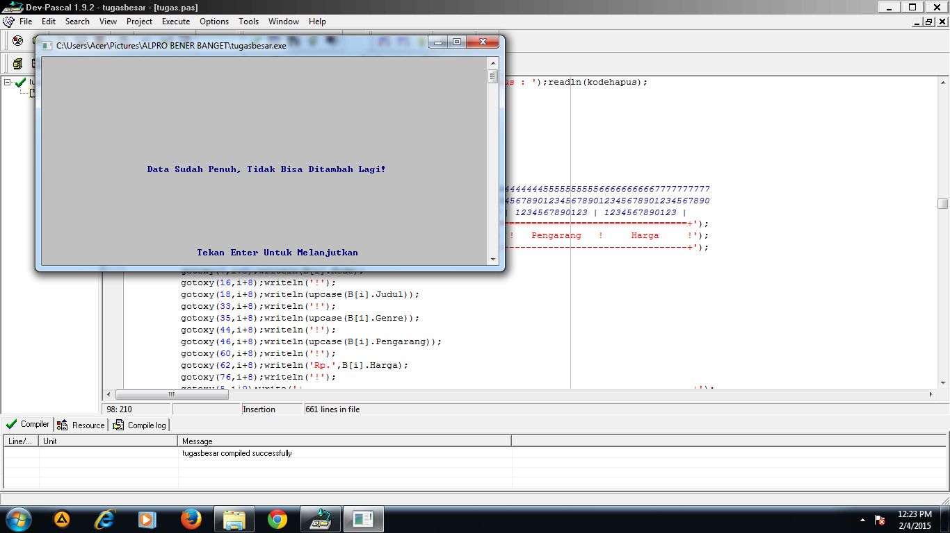 Jika Masukan data lebih dari maskB maka tidak bisa tambah data lagi :

1. **Tampilan Lihat Data**

Page 1: Menampilkan data 1 hingga ke 5

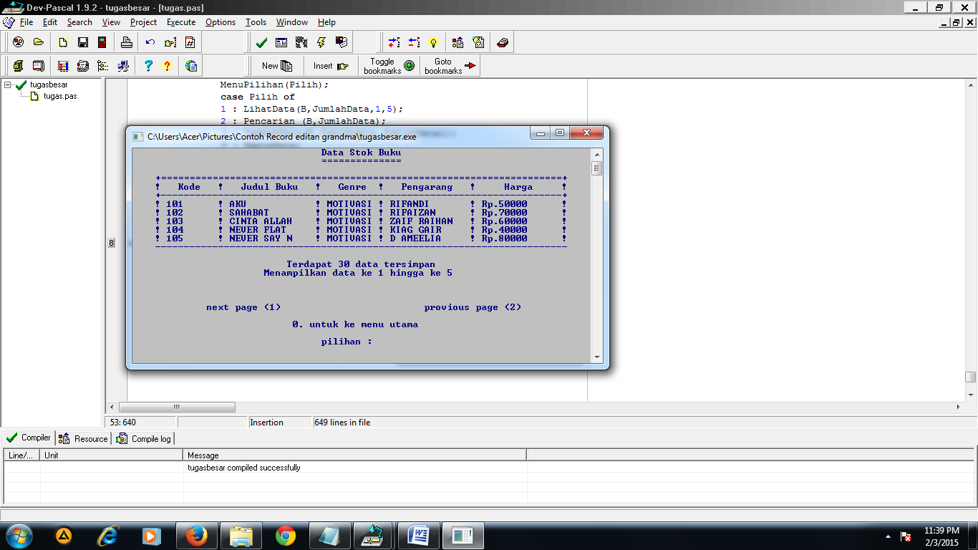

Page 2: Menampilkan data ke 6 hingga ke 10

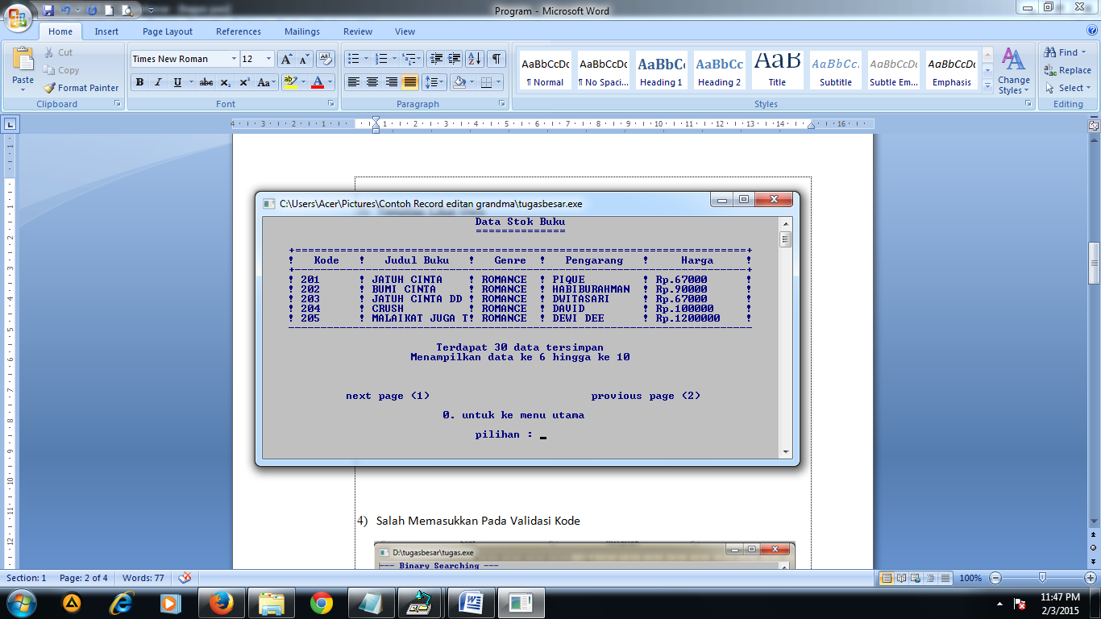

Page 3: Menampilkan data ke 11 hingga ke 15

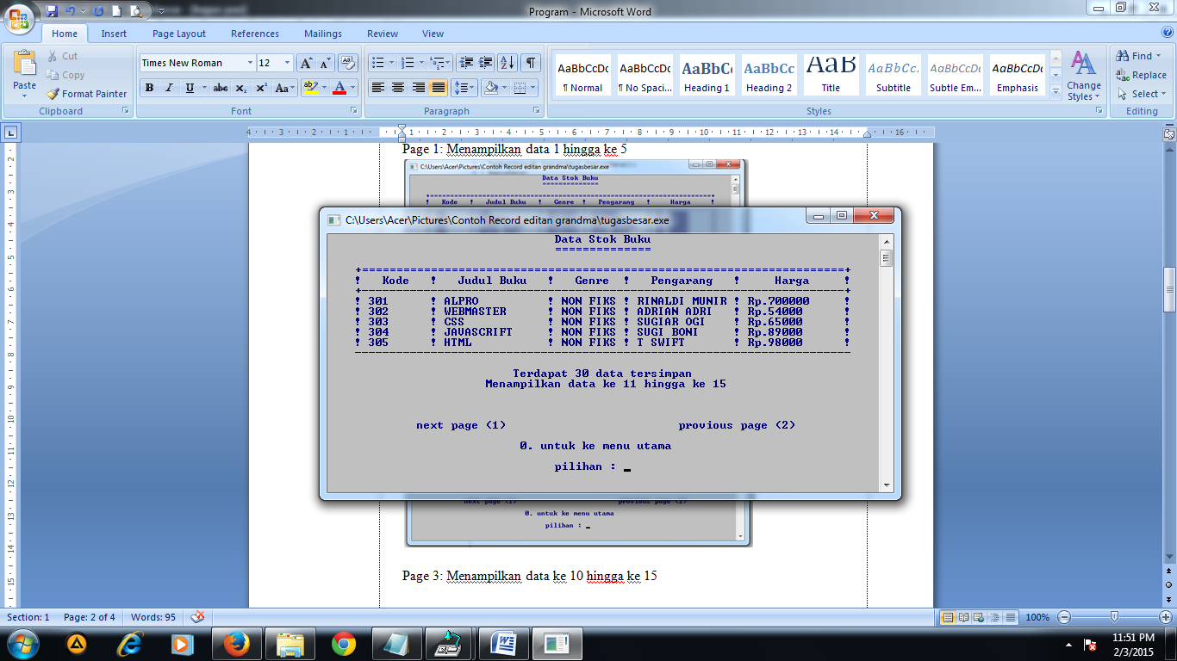

Page 4:Menampilkan data ke 16 hingga ke 20

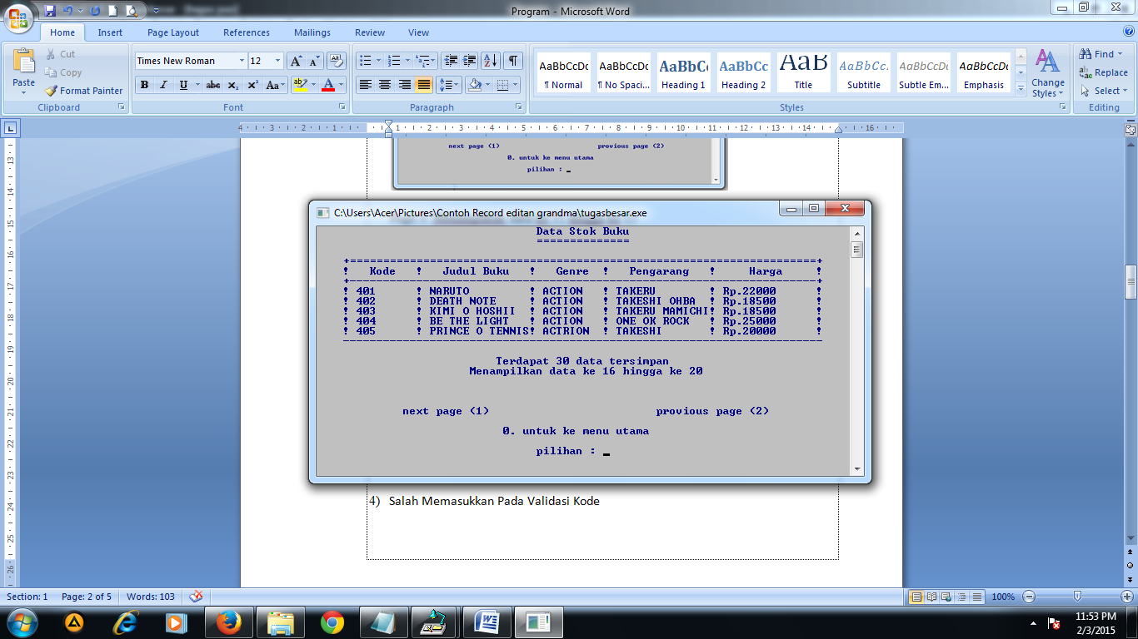

Page 5:Menampilkan data ke 21 hingga ke 25

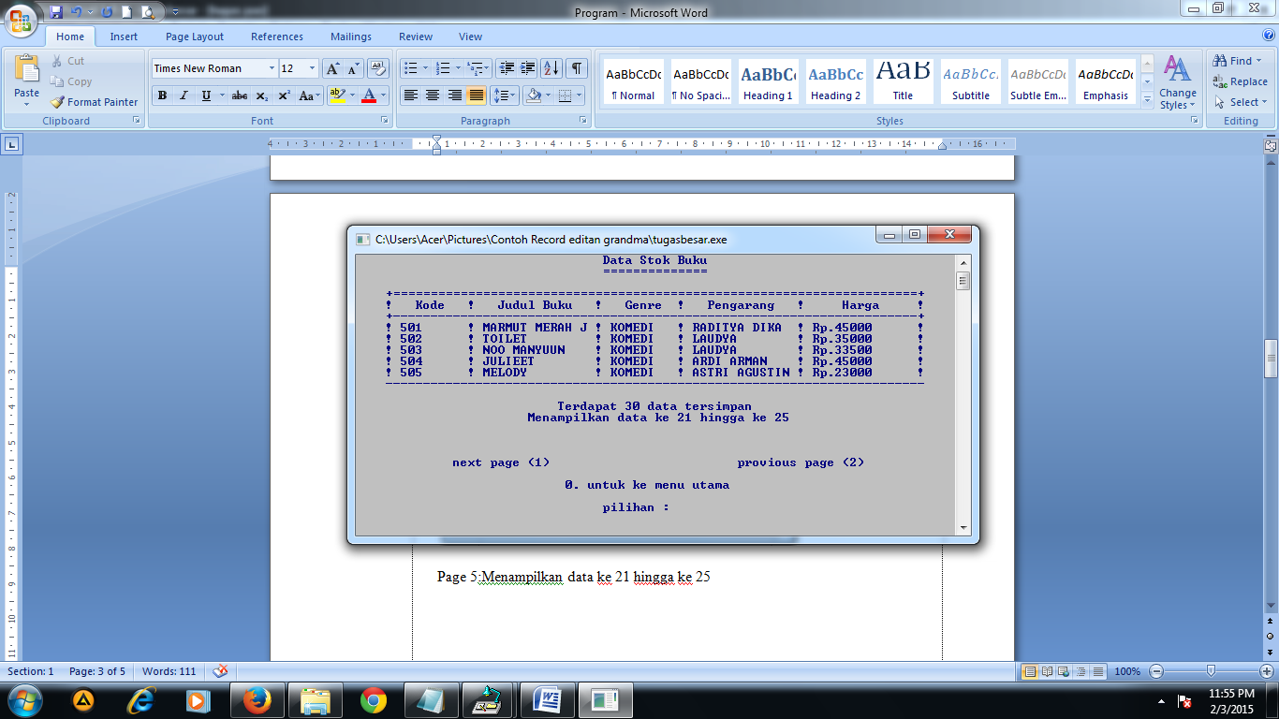

1. **Pencarian Data Buku**

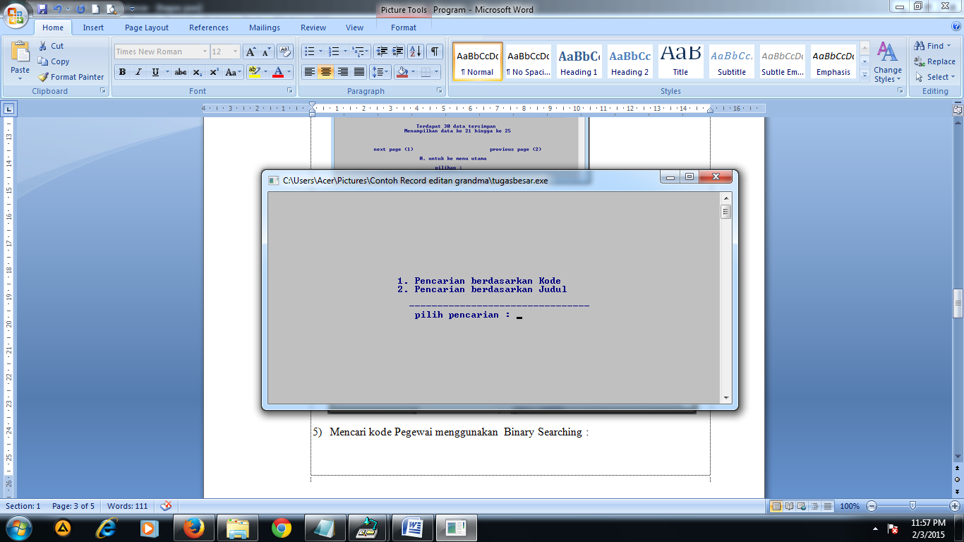

* Pencarian Berdasarkan Kode

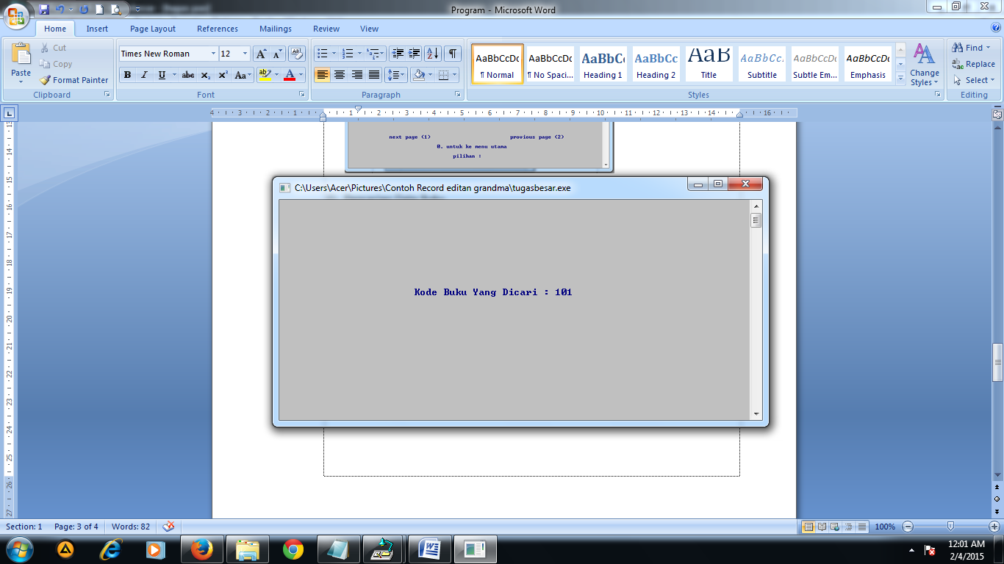

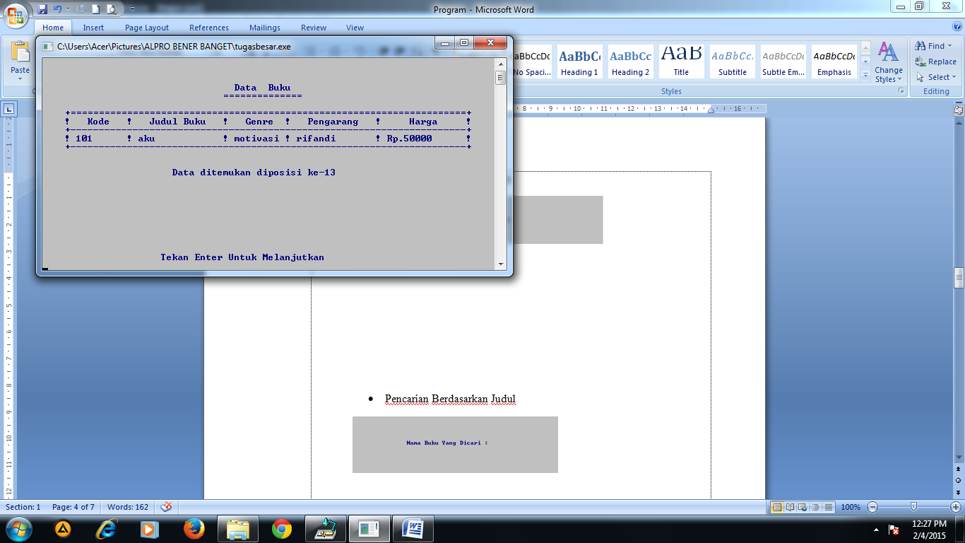

* Pencarian Berdasarkan Judul

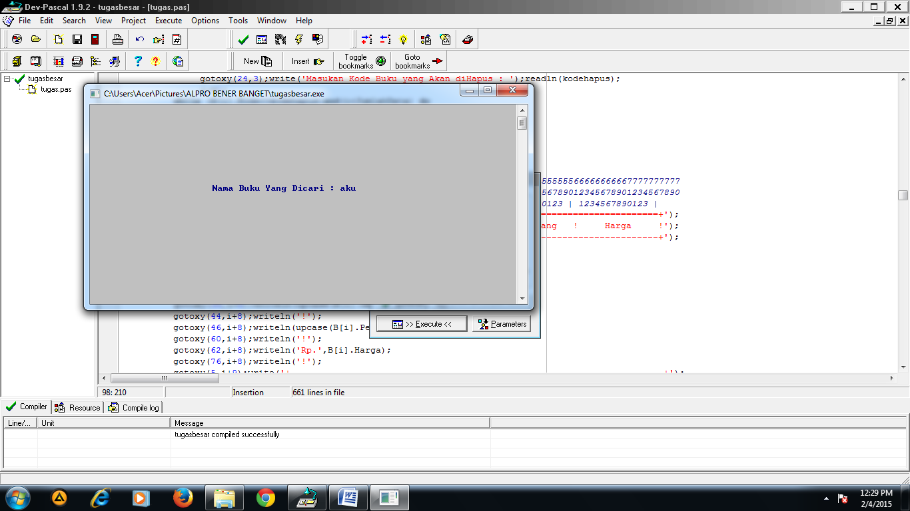



1. **Hapus Data**

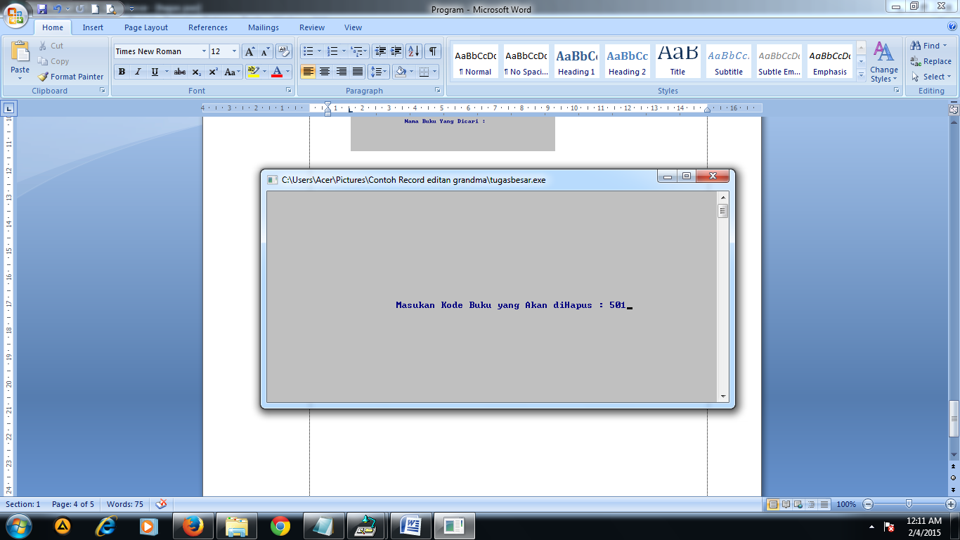

1. **Edit Data**

(Pilih kode buku yang akan di edit)

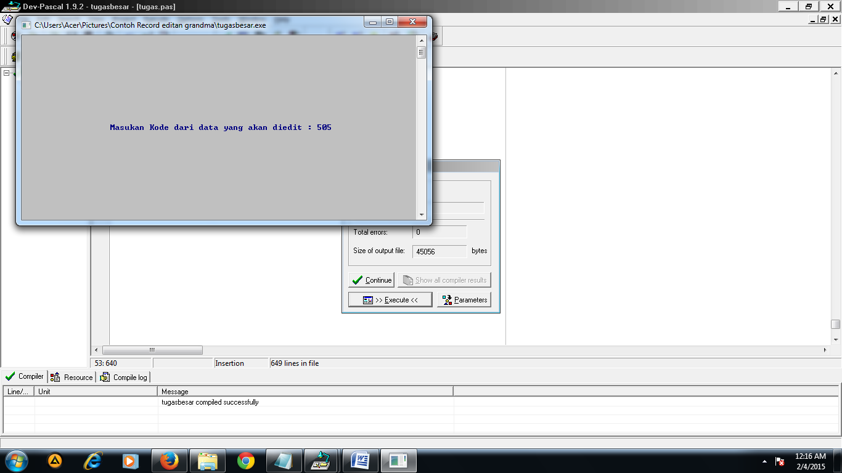

(Masukan pengeditan)

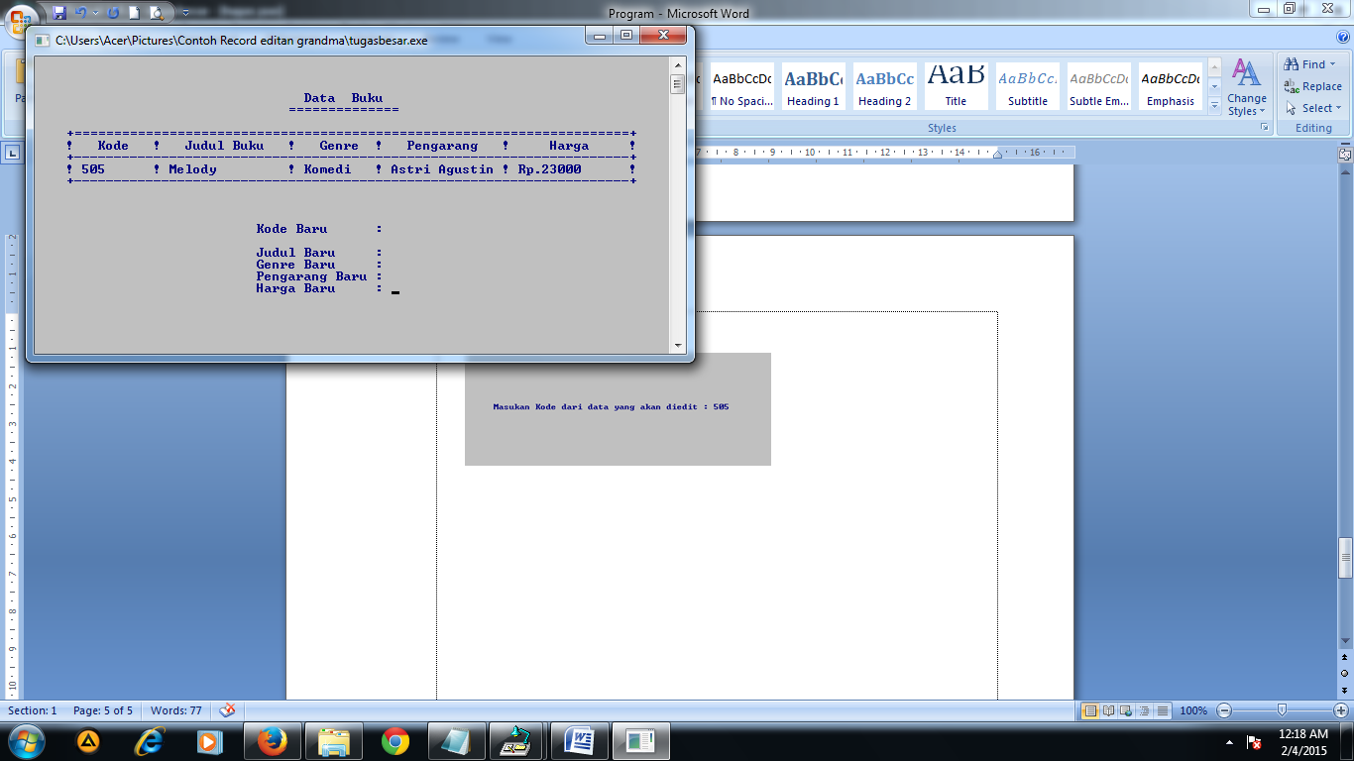

1. **Pengurutan Buku**

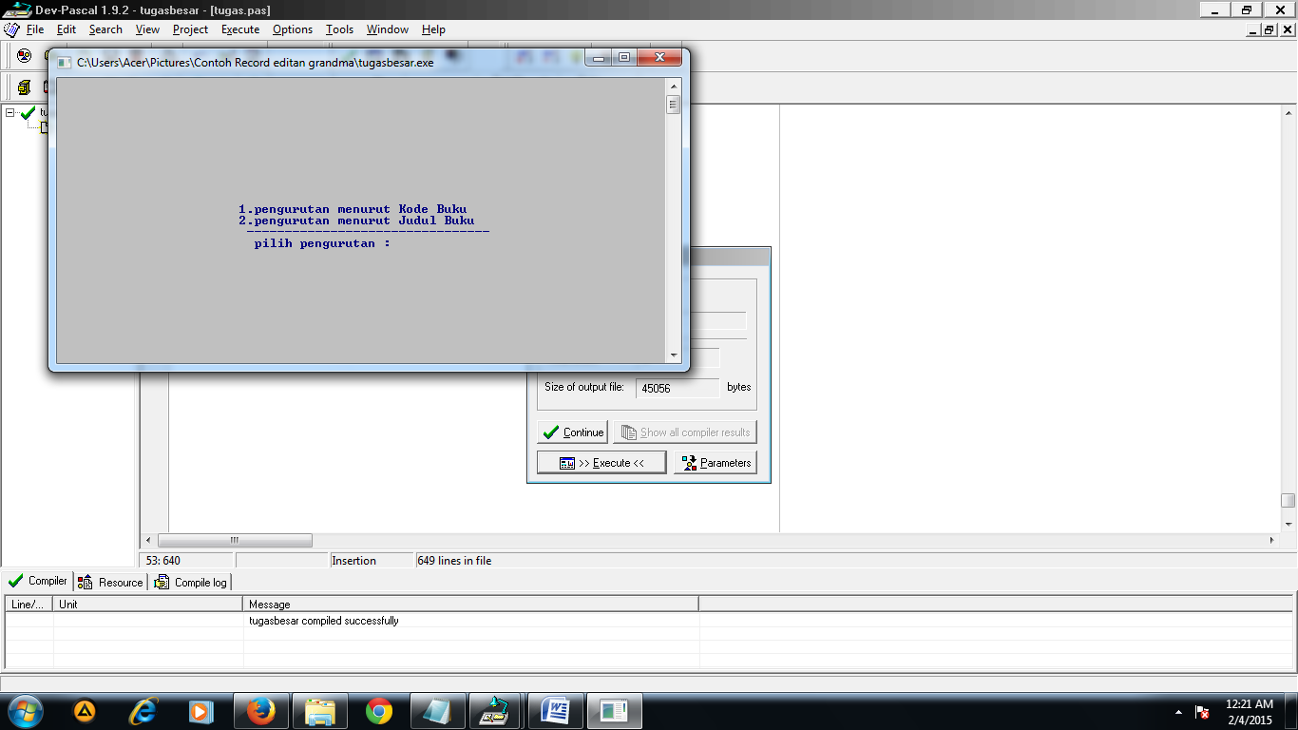

* Pengurutan menurut kode buku

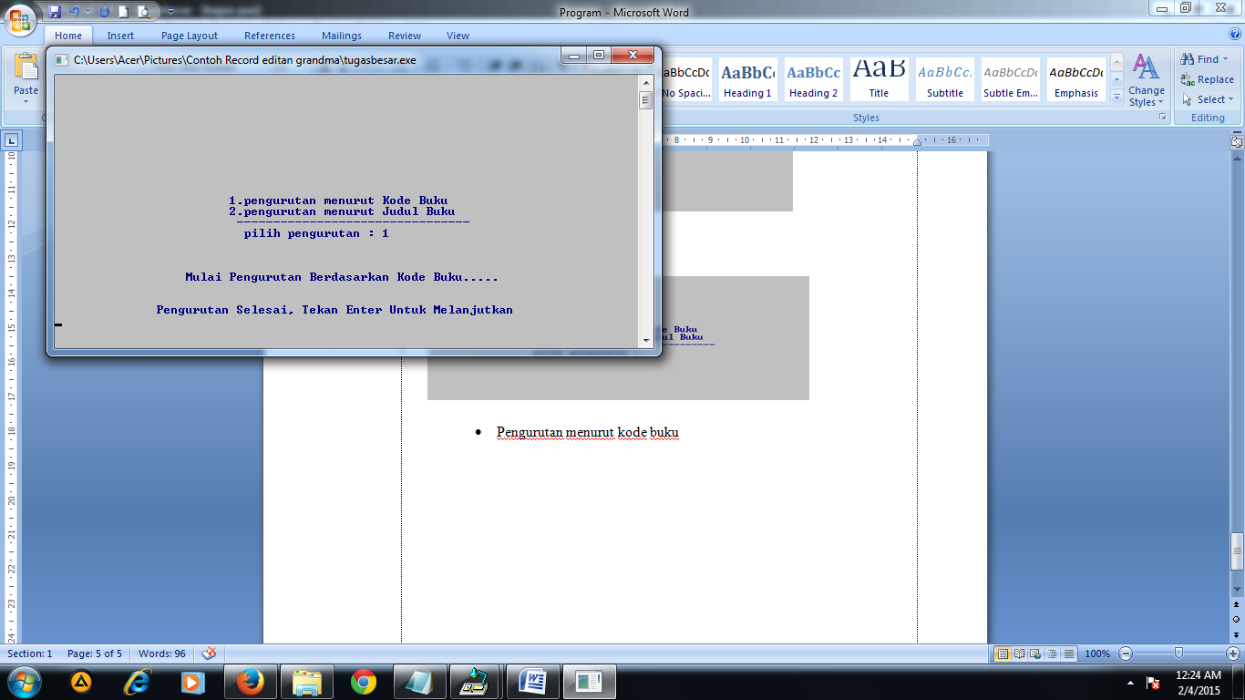

(Enter, lihat menu pilihan 1.Lihat Data . dan data akan terurut berdasarkan Kode Buku)

* 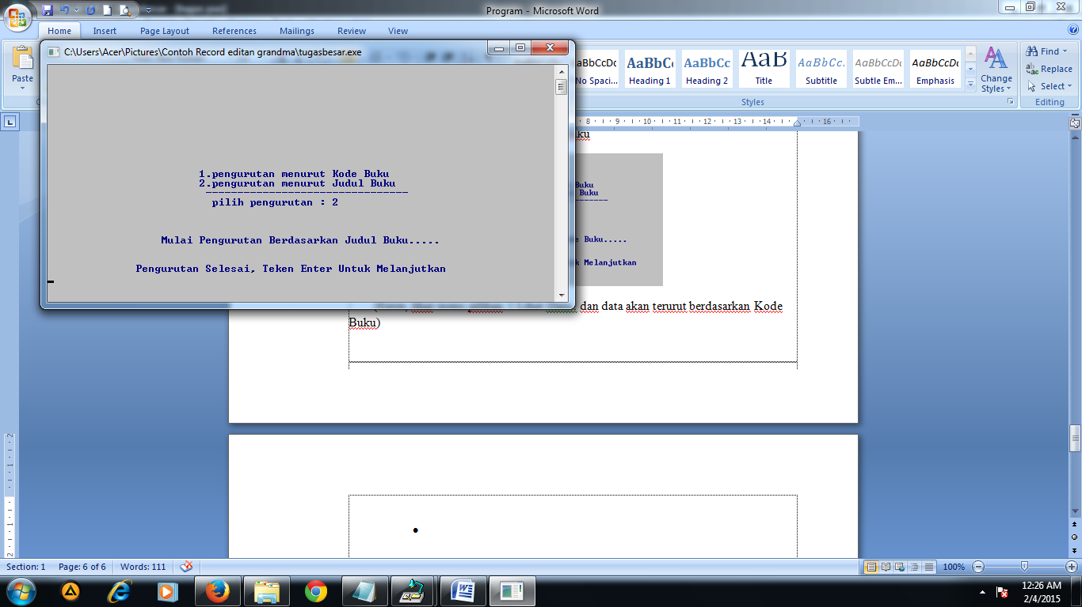Pengurutan Mneurut Judul Buku

(Enter, lihat menu pilihan 1.Lihat Data . dan data akan terurut berdasarkan Judul Buku)

1. **Filter Data**

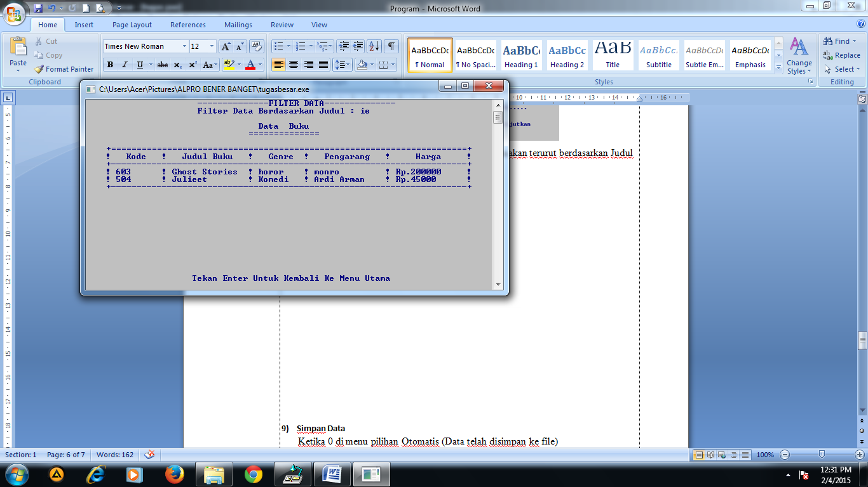

1. **Simpan Data**

Ketika 0 di menu pilihan Otomatis (Data telah disimpan ke file)

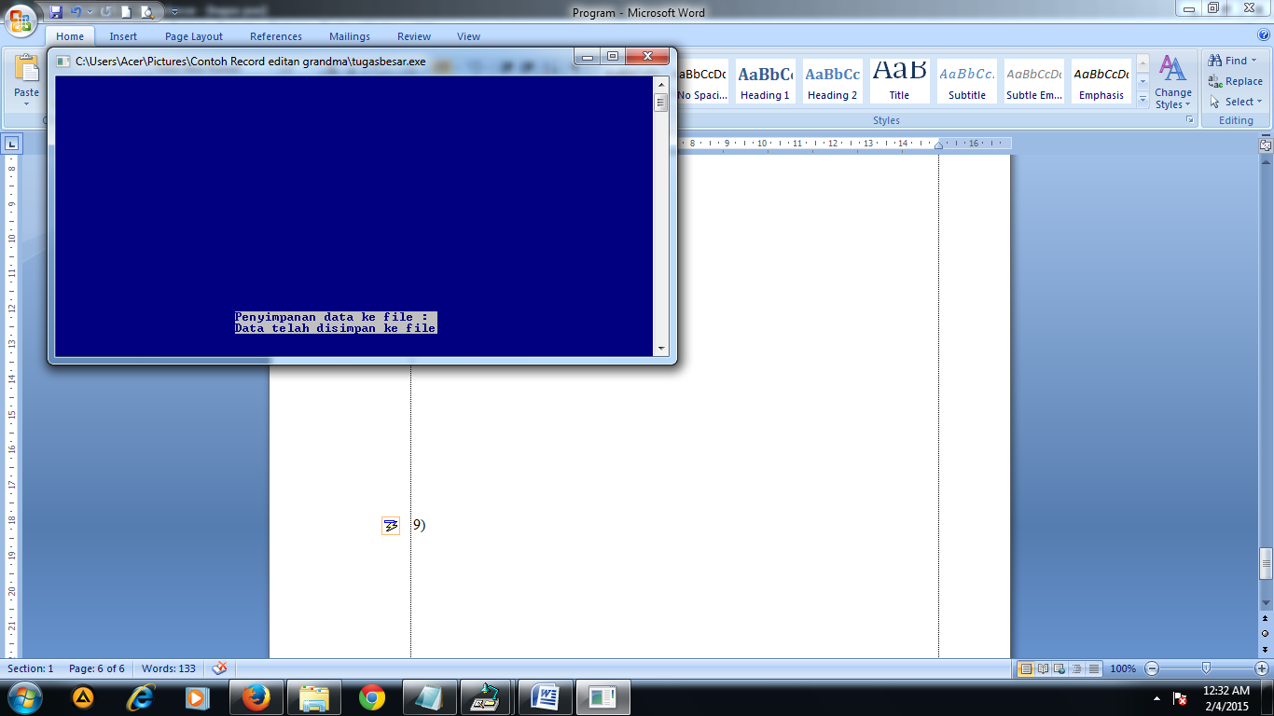

1. **Baca Data File**

